RNNS：

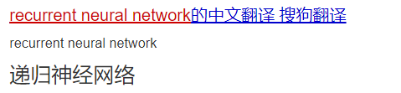

MTS：

多元时间序列Multivariate time series MTS)

CNN：

convolution neural network 卷积神经网络

Long short-term memory (LSTM)：

LSTM（Long Short-Term Memory）是长短期记忆网络，是一种时间递归神经网络（RNN），主要是为了解决长序列训练过程中的梯度消失和梯度爆炸问题。简单来说，就是相比普通的RNN，LSTM能够在更长的序列中有更好的表现。

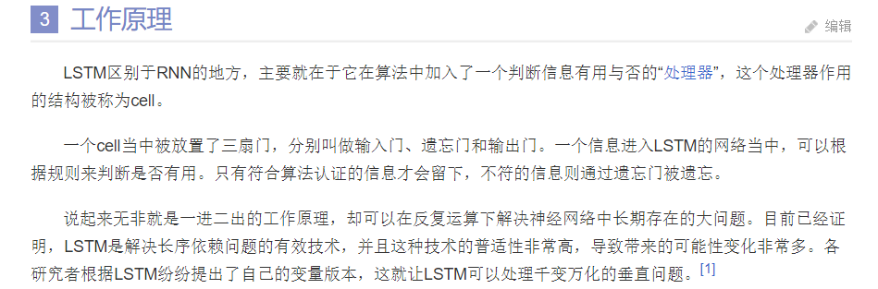

典型注意机制：

Vt：H中每列hi的加权和（与当前时间步长相关的信息）

Vt进一步与Ht结合来预测结果

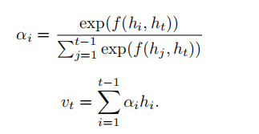

缺点：（Temporal Pattern Attention）

这种设计适合于每个时间步长只包含一条信息的任务，例

如，每个时间步长对应一个单词的 NLP 任务。如果每个时间步长中有多个

变量，它就无法忽略在预测效用方面有噪声的变量。此外，由于典型的注意

力机制在多个时间步长中平均信息，因此它无法检测到对预测有用的时间模

式